COMUNICATO STAMPA
Würth Elektronik eiSos presenta i diodi TVS con bassa tensione di attivazione:
Tre volte più sicuri nell'immunità contro scariche elettrostatiche
Waldenburg (Germania), 19 ottobre 2018 – Würth Elektronik eiSos amplia il suo portafoglio di diodi TVS. I diodi si caratterizzano per un breve tempo di risposta ed un'eccezionale bassa tensione di carico. Dispongono inoltre di un'elevata resistenza elettrica ESD con una scarica di contatto fino a ±30 kV. I diodi WE-TVS "standard", "high-speed“ e "super-speed" assicurano una protezione efficace contro le scariche elettrostatiche per tutti i livelli di sicurezza. I nuovi diodi TVS sono conformi alle norme industriali IEC 61000-4-2 (ESD), IEC 61000-4-4 (EFT) e IEC 61000-4-5 (Surge) e sono difficilmente infiammabili (UL 94 V-0).
La serie WE-TVS comprende diodi TVS a elevata tecnologia che garantiscono un'efficace protezione delle linee dati sensibili; ad esempio nel settore dell'elettronica per consumatori come nelle cuffie e relativi accessori, nelle macchine fotografiche digitali, nei notebook o in applicazioni a fornitura di energia USB (PD). In questo caso i componenti a semiconduttore, come IC o LED, sono spesso collegati a interfacce esterne che possono essere esposte a scariche elettrostatiche. I diodi TVS Würth Elektronik bloccano le scariche elettrostatiche e proteggono in modo affidabile da disfunzioni immediate o successive e/o da avaria dei dispositivi.
Sono disponibili in tre serie: Standard per interfacce lente come RS232, RS485 o per alimentazione di tensione. Le versioni high speed e super speed sono studiate per interfacce molto veloci come USB 3.1, HDMI, Thunderbolt o GBit Ethernet e si caratterizzano anche per una bassa capacità parassita, fino a 0,12 pF. La serie di "diodi WE-TVS TVS standard" esiste sia in tecnologia unidirezionale che bidirezionale. La serie di "diodi WE-TVS TVS, High Speed" e la serie di "diodi WE-TVS TVS Super Speed" possono disporre di una configurazione "rail-to-rail" che ha il vantaggio di proteggere sia le linee di alimentazione che quelle dati con uno stesso componente.
E' possibile inviare da subito la richiesta di campioni gratuiti. I diodi TVS sono disponibili a magazzino.

Immagini disponibili
Le seguenti immagini possono essere scaricate da internet e stampate: http://www.htcm.de/kk/wuerth
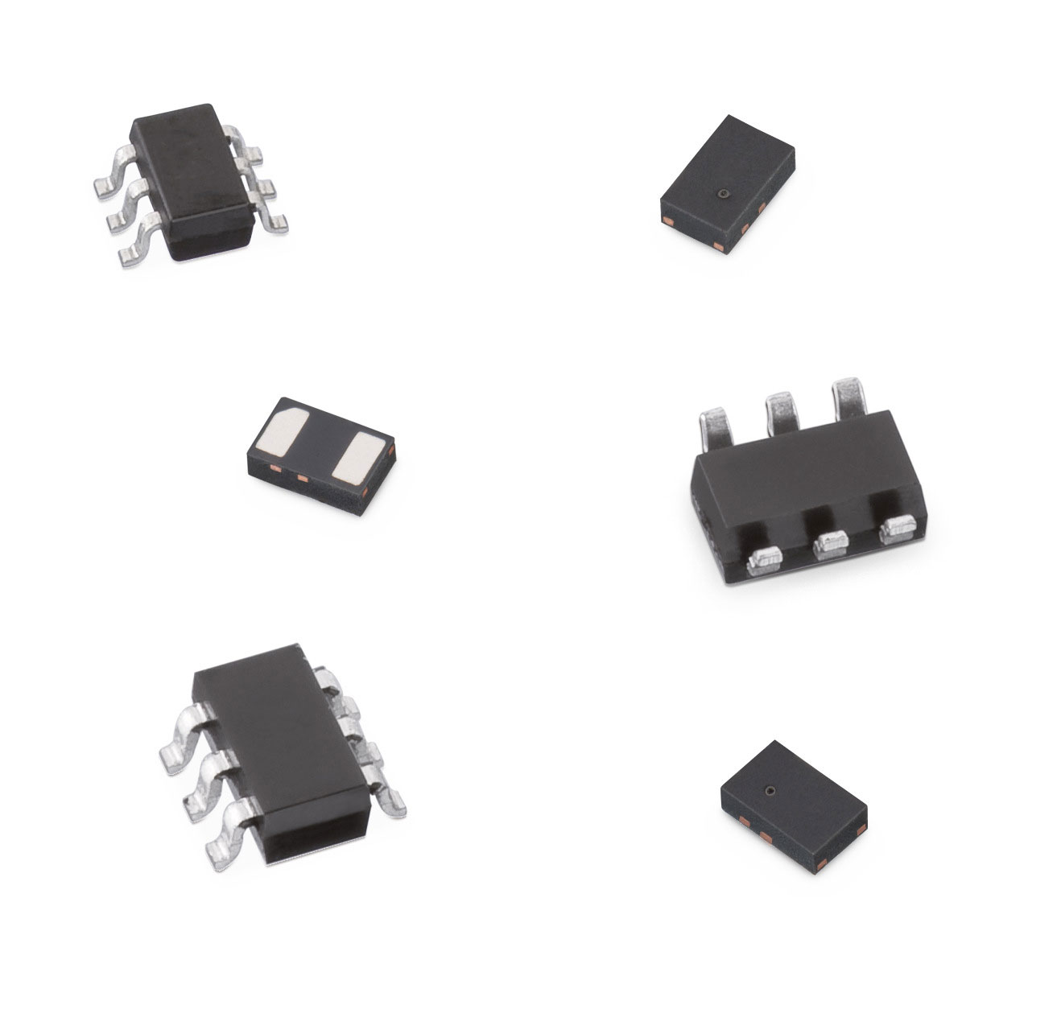
Foto di: Würth Elektronik eiSos
Le nuove serie WE-TVS con bassissima tensione a carico

Würth Elektronik eiSos GmbH & Co. KG
La società Würth Elektronik eiSos GmbH & Co. KG è produttrice di componenti elettronici ed elettromeccanici per il settore dell'elettronica. Possiede stabilimenti in Europa, Asia e Nord America che riforniscono una clientela in crescita a livello mondiale. La gamma di prodotti comprende componenti per la compatibilità elettromagnetica (EMC), induttori, trasformatori, componenti HF, varistori, condensatori, moduli d'alimentazione, LED, sistemi radio, connettori, elementi di potenza, bobine di trasmissione d'energia, interruttori, connettori e portafusibili. La società Würth Elektronik eiSos GmbH & Co. KG insieme alle proprie società affiliate costituiscono il gruppo Würth Elektronik eiSos.

Informazioni sul gruppo Würth Elektronik eiSos
Würth Elektronik eiSos GmbH & Co. KG (specializzata in componenti standard), Würth Elektronik iBE GmbH (specializzata in componenti passivi custom per il settore automotive), Wurth Electronics Midcom Inc. (specializzata in trasformatori e componenti magnetici personalizzati), Würth Elektronik Stelvio Kontek S.p.A. (specializzata in connettori specifici per la clientela) e IQD Frequency Products Ltd (specializzata in componenti generatori di frequenza) costituiscono il gruppo Würth Elektronik eiSos. L’ex filiale AMBER wireless GmbH (specializzata in soluzioni per la trasmissione di dati wireless) è diventata nel 2018 la Division Wireless Connectivity and Sensors della Würth Elektronik eiSos GmbH & Co. KG. Il gruppo industriale offre impiego a 6700 dipendenti e nel 2017 ha registrato un fatturato di circa 653 milioni di Euro. Il gruppo Würth Elektronik eiSos è uno dei maggiori produttori europei di componenti passivi, attivo in 50 Paesi.
Tramite la partnership tecnologica con la squadra di Formula E Audi Sport ABT Schaeffler ed il suo forte supporto alla squadra, è possibile vedere l’impegno profuso nell’ innovazione nel settore della mobilità elettrica (www.we-speed-up-the-future.com). Vengono realizzati prodotti innovativi anche per altri settori in crescita a livello mondiale, come ad esempio: Energy Harvesting, Internet of Things, Wireless Communication si utilizzano prodotti innovativi.
Il gruppo Würth Elektronik eiSos fa parte del gruppo Würth, leader mondiale nelle tecniche di montaggio e di fissaggio.
Würth Elektronik: more than you expect!
Per ulteriori informazioni consultare il sito www.we-online.com

Per ulteriori informazioni:  Würth Elektronik eiSos GmbH & Co. KG  Sarah Hurst  Max-Eyth-Strasse 1  74638 Waldenburg  Germania  Telefono: +49 7942 945-5186  E-Mail: sarah.hurst@we-online.de  www.we-online.de | Contatto per la stampa:  HighTech communications GmbH  Brigitte Basilio  Brunhamstrasse 21  81249 München  Germania  Telefono: +49 89 500778-20  Fax: +49 89 500778-77  E-Mail: b.basilio@htcm.de  www.htcm.de

